**How To Dr.**



du kannst es - du weißt es - du wirst es sein

**Vorlage Monographie**

Die bestehende Überschriftenstruktur und die Stichpunkte zu Beginn der jeweiligen Kapitel sollen es dir erleichtern, dich in deiner Dissertation zurechtzufinden. Zusätzlich findest du im Einleitungs- und Ergebnisteil kurze Beispielausschnitte einer bereits abgeschlossenen Doktorarbeit, um dir einen ersten Eindruck zu verschaffen. Schau sie dir einmal an und dann lösche sie am besten gleich, um dich nicht weiter zu verwirren. Es ist deine Doktorarbeit und darauf darfst du stolz sein.

Aus der Klinik und Poliklinik für XXX

der Universität XXXX

Vorstand:

XXXX

Titel

Dissertation

zum Erwerb des Doktorgrades der Medizin

an der Medizinischen Fakultät der

XXX Universität zu

XXXX

vorgelegt von

XXX

Jahr

Mit Genehmigung der Medizinischen Fakultät

der Universität XXXX

Berichterstatter: XXX

Mitberichterstatter: XXX

XXX

Mitbetreuung durch den

promovierten Mitarbeiter: XXX

XXX

Dekan: XXX

Tag der mündlichen Prüfung: XXX

**Inhaltsverzeichnis**

1 Einleitung 5

1.1 Klinischer Hintergrund 6

1.2 Hintergrund zur diagnostischen/operativen Methode 6

1.3 Zielsetzung 6

2 Methoden und Material 7

2.1 Population/Studiendesign 7

2.2 Diagnostische/Operative Methode in Durchführung 1 7

2.3 Diagnostische/Operative Methode in Durchführung 2 8

3 Ergebnisse 8

3.1 Patientengruppe 11

3.2 Erkenntnisse der Studie 1 11

3.3 Erkenntnisse der Studie 2 11

4 Diskussion 11

4.1 Hintergrund 12

4.2 Durchführung und Ergebnis der Studie 12

4.3 Einordnung in die Literatur 12

4.4 Ausblick 12

4.5 Limitationen 12

5 Zusammenfassung 12

6 Literaturverzeichnis 13

7 Anhang 14

7.1 Abbildungsverzeichnis 14

7.2 Tabellenverzeichnis 14

7.3 Abkürzungsverzeichnis 14

8 Lebenslauf 15

9 Danksagung 15

10 Eidesstattliche Versicherung 16

# Einleitung

* *Leser an Thema heranführen* 
  + *Wichtigkeit für Gesellschaft*
  + *Faszination*
* *Wesentliche Charakteristika des Themas*
  + *Leitlinien*
* *Ggf. Tabellen und Abbildungen*
* *Vorhergehende Arbeiten zum Thema*
* *Vorarbeiten zur Entwicklung von Fragestellung und Methodik*
* *Reviews und Primärpaper*
* *Gut: Tabelle mit Kernaspekten der Papers*
* *Tenor: „Deswegen hat meine Arbeit und meine Hypothese gefehlt!“*

NET Definition

Neuroendokrine Tumoren (NET) sind eine heterogene Gruppe von Tumoren neuroektodermalen Ursprungs, die sowohl Merkmale von Nervengewebe als auch Merkmale endokrinen Gewebes aufweisen. NET haben zwar keine Synapsen, enthalten aber sog. *dense core granula* des Nervengewebes und produzieren hormonell aktive Monoamine wie Chromogranin und Synaptophysin [1]. Der oftmals synonym gebrauchte Begriff der *Karzinoide* geht auf den Erstbeschreiber Siegfried Oberndorfer zurück, wobei er heute nur noch Serotonin-freisetzende NET des Dünndarms beschreibt [2].

Lokalisation u. Epidemiologie

Der Hauptteil dieser Tumoren ist im Abdomen lokalisiert, bis zu 70 % im gastroenteropankreatischen System [3]. NET finden sich aber auch in der Lunge (25 %), dem zentralen Nervensystem, den oberen Atemwegen und dem Larynx, der Schilddrüse, der Haut und dem Urogenitaltrakt [2]. Häufigste Lokalisation überhaupt ist die Appendix vermiformis, wobei es sich hier oft um gutartige Zufallsbefunde nach Appendektomie handelt. Die Inzidenz von NET in Deutschland liegt bei 2-3 Fällen pro 100.000 Einwohner pro Jahr [4]. NET treten in der Regel spontan auf, können aber auch eine familiäre Häufung aufweisen. Beispiele hierfür sind ein Auftreten im Rahmen der Multiplen Endokrinen Neoplasie Typ 1 und Typ 2, des Von-Hippel-Lindau-Syndroms, der Neurofibromatose oder der Tuberösen Sklerose [1, 5].

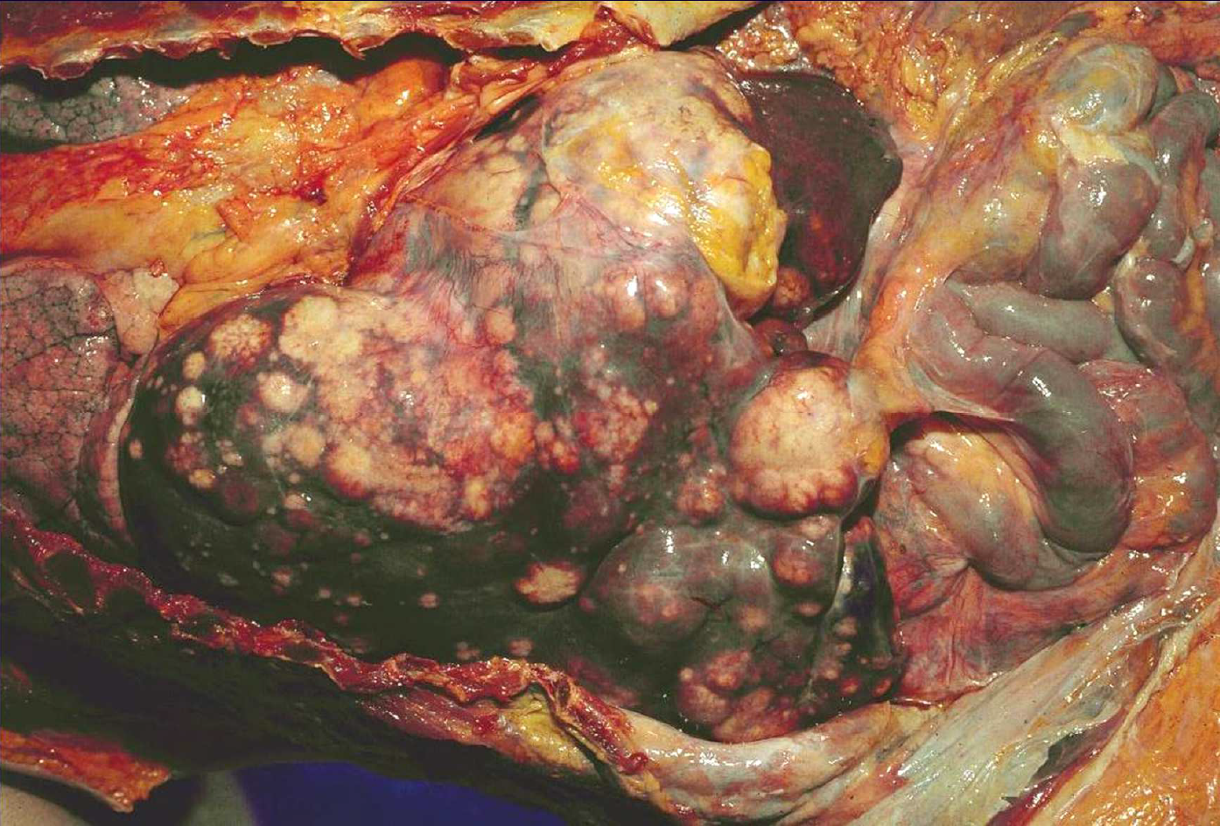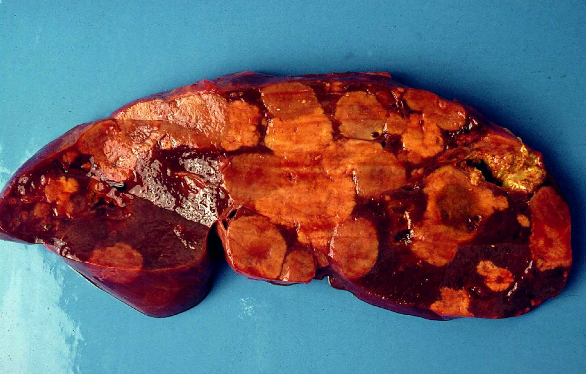

Abbildung 1 mit freundlicher Genehmigung durch Prof. Dr. Jens Neumann und des Pathologischen Institutes der LMU München:  
Hepatische Metastasen in situ bei Autopsie (links) und im Organanschnitt (rechts)

## Klinischer Hintergrund

## Hintergrund zur diagnostischen/operativen Methode

## Zielsetzung

* *Zielsetzung/Fragestellung*
  + *Ziel der Studie mit Begründung*
  + *Bsp.: adäquatere Schmerztherapie im Aufwachraum*
* *Hypothese* 
  + *Detaillierte Behauptung zum anschließenden Verifizieren/Falsifizieren*
  + *Bsp.: Diclofenac bewirkt eine niedrigere Schmerzskalierung der Pat. im Aufwachraum auf der numerischen Schmerzskala als Novalgin*
* *zu beantwortende Fragen*
  + *ist die Frage interessant und wichtig?*
  + *ist die Antwort schon bekannt?*
  + *was ist die Hypothese?*
  + *kann ich die Hypothese testen?*
  + *was möchte ich mit der Beantwortung der Hypothese testen?*
    - *bessere Diagnostik?*
    - *bessere Behandlungsmöglichkeiten?*
    - *pathophysiologische Zusammenhänge?*
* *Erkläre das Ziel deinem Friseur!*

# Material und Methoden

* *Kollektiv* 
  + *Umfang, Ein-/Ausschlusskriterien, Charakteristika*
  + *GgF. Entscheidungsbaum, wie viele Pat. weshalb ausgeschlossen werden*
* *Methodik (Diagnostik, Untersuchungsmethoden, Auswertungsmethoden)*
* *Statistische Methoden 🡪 vom Fachmann helfen lassen!*
* *Repräsentativität des Kollektivs u. Güte des Verfahrens darstellen 🡪 warum ausgerechnet diese Patienten u. dieses Verfahren ausgewählt?*
* *Skizzen und Fotos zu den Methoden!*
* *Nüchtern wie ein Kochbuch (jeder soll die Versuche wiederholen können)!*

## Population/Studiendesign

## Diagnostische/Operative Methode in Durchführung 1

## Diagnostische/Operative Methode in Durchführung 2

# Ergebnisse

* *Kohorte*
  + *Charakteristika mit Min., max., Median, Standartabweichung*
* *Unterteilung in einzelne Ergebnisse*
  + *zeitliche Reihenfolge des Erkenntnisgewinns od. Haupt- u. Nebenhypothesen*
* *Statistik 🡪 vom Fachmann helfen lassen!*
  + *AUC*
  + *Accuracy*
* *Ergebnisdarstellung in Abbildungen und Tabellen* 
  + *Kernaspekte markieren*
  + *Gut beschriften*
    - *Hauptaussagen der Abbildungen in Bildbeschreibung*
* *Strukturierte aber nüchterne Darstellung der Ergebnisse ohne Begründung oder Erklärung*

Tabelle 2  
Drei *data splits* mit Angabe der Accuracy und der AUC für die Zuordnung der Tumorklasse in den Validierungsdaten bei Verwendung der jeweils n wichtigsten *features*

|  |  |  |  |
| --- | --- | --- | --- |
|  | **n *features*** | **Accuracy** | **AUC** |
| ***Data split* 1** | **2** | **0,6154** | **0,6424** |
| 3 | 0,4231 | 0,4455 |
| 4 | 0,4615 | 0,4788 |
| 5 | 0,4231 | 0,4818 |
| 10 | 0,3846 | 0,4636 |
| 20 | 0,5000 | 0,4939 |
|  |  |  |  |
| ***Data split* 2** | 2 | 0,5385 | 0,4727 |
| 3 | 0,5385 | 0,5455 |
| 4 | 0,5769 | 0,5879 |
| **5** | **0,6154** | **0,6242** |
| 10 | 0,5769 | 0,6273 |
| 20 | 0,5000 | 0,4091 |
|  |  |  |  |
| ***Data split* 3** | 2 | 0,4231 | 0,3091 |
| 3 | 0,3462 | 0,2636 |
| 4 | 0,4231 | 0,2152 |
| 5 | 0,4615 | 0,3212 |
| **10** | **0,5769** | **0,4485** |
| 20 | 0,5385 | 0,4030 |

Im ersten *data split* zeigte sich die höchste Accuracy unter Einbeziehung der 2 wichtigsten *features* mit 61,54 % (AUC: 0,642), im zweiten *data split* für die 5 wichtigsten *features* mit ebenfalls 61,54 % (AUC: 0,624) und im dritten *data split* für die 10 wichtigsten *features* mit 57,69 % (AUC: 0,488).

Abbildung 18 und Abbildung 19 illustrieren die Verlässlichkeit der Zuordnung des Modells. Es wurde deutlich, dass eine Differenzierung der Tumorklasse in *low-grade* bzw. *high-grade* letztlich nur mit einer mittleren Accuracy von 61,54 % möglich ist. Zudem war die Zahl der *features* mit der höchsten statistischen Übereinstimmung von *data split* zu *data split* unterschiedlich, was eine verlässliche Anwendung auf unbekannte Datensätze erschwert. Eine höhere statistische Genauigkeit könnte ggf. mit höheren Patientenzahlen erzielt werden, die in unserem Fall nicht zu generieren waren.

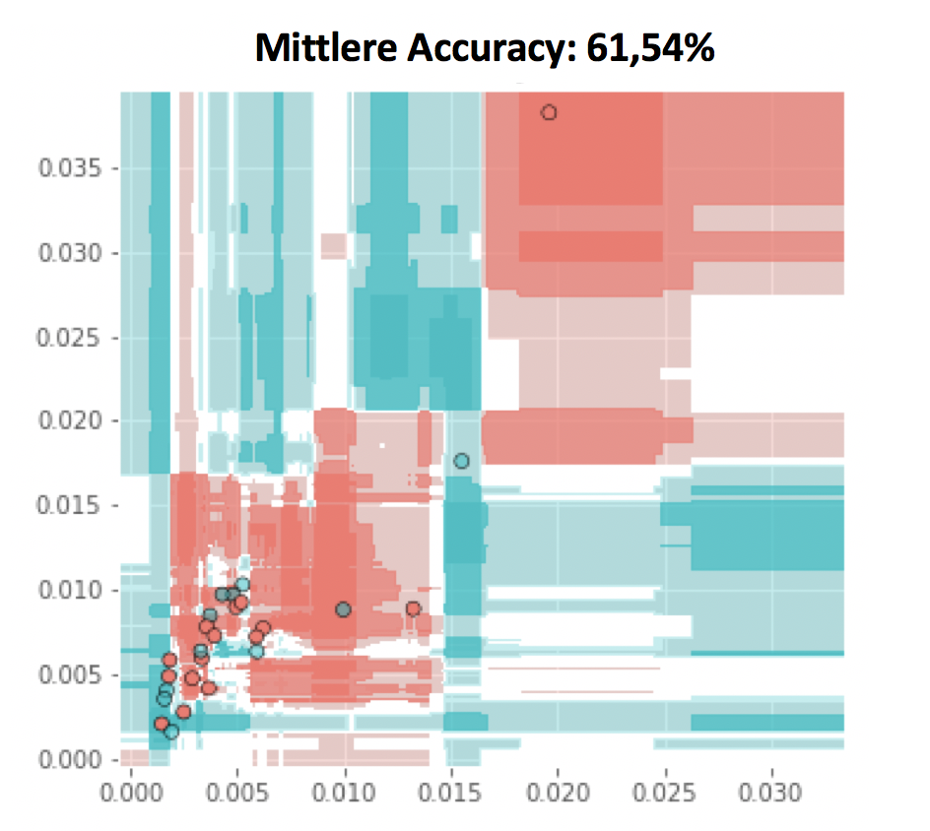

Abbildung 18  
*Heatmap* mit Angabe der mittleren Accuracy von 61,54 % für die Differenzierung der Tumorklasse



Abbildung 19  
Darstellung der Differenzierung der Tumorklasse anhand einer ROC mit Angabe der mittleren AUC von 0,536. Die blaue Kurve zeigt die theoretische ROC eines Rateversuchs ohne Vorkenntnis. Da die ROC unserer Studie in rot sehr ähnlich verläuft, ist eine verlässliche Differenzierung nicht möglich.

## Patientengruppe

## Erkenntnisse der Studie 1

## Erkenntnisse der Studie 2

# Diskussion

* *Kurze Zusammenfassung von Problem, Fragestellung und Methodik*
* *Erklären der Fragestellung*
  + *War es notwendig und sinnvoll, das Thema zu untersuchen?*
  + *Habe ich die entscheidende Arbeitshypothese aufgestellt?*
  + *Bsp.: Novalgin und Diclofenac sind unter den häufigst perioperativ verschriebenen Analgetika und Pat. klagen oft über Schmerzen*
* *Erklären der Methodik*
  + *Warum geeignet und valide?*
  + *Bsp.: Numerische Schmerzskala für Pat.-Befragung, weil etabliert*
  + *Richtige Statistikmethoden? 🡪 vom Fachmann helfen lassen!*
* *Erklären der Ergebnisse*
  + *Was bedeuten die Ergebnisse?*
  + *Welche Gründe/Mechanismen hinter den Ergebnissen?*
  + *Wie sind sie zu gewichten?*
  + *Warum sind sie richtig?*
  + *Warum sind sie wichtig?*
  + *Bedeutung für die Forschung/Klinik?*
* *Einordnung in die wissenschaftliche Literatur*
  + *Stärken und Schwächen im Vergleich zu ähnlichen Studien* 
    - *Vergleich von Methodik u./o. Ergebnissen*
  + *Gut: Tabelle mit Kernaspekten der Papers*
    - *Autor*
    - *Jahr*
    - *Kohorte*
    - *Untersuchte Fragestellung*
    - *Kernaussage*
    - *Statistische Signifikanz*
  + *Unterschied zu Papers in Einleitung: hier Studien, die mit Deinen Aussagen konkurrieren od. sie unterstützen, von höchster Aktualität*
* *Abbildungen nur, wenn Aussagen in Bezug zu externer Literatur gestellt werden sollen*
* *Das Herzstück der Doktorarbeit und der Grund, warum Du den Doktortitel verdient hast*

## Hintergrund

## Durchführung und Ergebnis der Studie

## Einordnung in die Literatur

## Ausblick

* *Handlungsempfehlungen*
* *offene Fragen*
* *Vorschläge für weitere Studien*
* *Potentielle Entwicklung und Bedeutung des Forschungsfeldes in der Zukunft*

## Limitationen

* *Mögliche Fehlerquellen der Methodik und warum sie doch richtig sind*
  + *Falsche Fragestellung?*
  + *Falsche Methode?*
  + *Falsche Statistik? 🡪 vom Fachmann helfen lassen!*
    - *Ungeeignetes Programm?*
    - *Ungenügende statistische Signifikanz?*
  + *Falscher Untersucher?*
    - *Subjektiv?*
    - *Wechselnde Untersucher?*
  + *Falsche Kohorte?*
    - *Zu klein?*
    - *Falsche Ein-/Ausschlusskriterien?*

# Zusammenfassung

* *1-2 Sätze zum Hintergrund der Untersuchung*
* *1 Satz Zielsetzung*
* *3-4- Sätze Methodik*
* *2-3 Sätze mit den wichtigsten Ergebnissen (mit Zahlen)*
* *1 Satz Ausblick*
* *Das Klingelschild Deiner Doktorarbeit*

# Literaturverzeichnis

* *Auflistung jeder im Text zitierten Quelle* 
  + *Durch Verwendung eines Zitierprogramms bzw. der Zitierfunktion von Word automatisch erstellt*
* *Wissenschaftliche Arbeiten*
  + *Paper, Reviews*
* *Leitlinien mit zitierten Primärquellen*

# Anhang

* *Tabellen u Graphiken*
  + *Mit Über-/Unterschriften*
* *Abkürzungsverzeichnis*
  + *Erst am Ende erstellen, sonst muss es ständig aktualisiert werden*
* *Unwesentliches, was aber doch nicht unter den Tisch fallen soll (zB. verwendete Fragebögen)*

## Abbildungsverzeichnis

## Tabellenverzeichnis

## Abkürzungsverzeichnis

# Lebenslauf

* *Lebenslauf*
  + *Max. 1 Seite*

# Danksagung

* *Direktor des Instituts*
* *Doktorvater*
* *Betreuer und Kollegen*
* *Freunde und Familie*
* *How To Dr.*

# Eidesstattliche Versicherung

Ich, How To Dr., erkläre hiermit an Eides statt, dass ich die vorliegende Dissertation mit dem Thema:

Titel

selbstständig verfasst, mich außer der angegebenen keiner weiteren Hilfsmittel bedient und alle Erkenntnisse, die aus dem Schrifttum ganz oder annähernd übernommen sind, als solche kenntlich gemacht und nach ihrer Herkunft unter Bezeichnung der Fundstelle einzeln nachgewiesen habe.

Ich erkläre des Weiteren, dass die hier vorgelegte Dissertation nicht in gleicher oder in ähnlicher Form bei einer anderen Stelle zur Erlangung eines akademischen Grades eingereicht wurde.

_____________________ _________________________

Ort, Datum Name